Конспект занятия по ознакомлению с окружающим миром в средней группе «Как узнать растения»
Цель: обобщать представления о типичной морфологии растений.
Задачи:
Образовательные:
- Обогащать и систематизировать представления детей о растениях
- Закрепить умение различать и называть части растений
- Формировать представления о потребностях растений: тепло, свет, влага, земля
- Развивать умение использовать познания о растениях, делать выводы
Развивающие:
- Развивать умение группировать растения по общим признакам
- Формировать навыки: умение внимательно слушать, отвечать, дополнять
Воспитательные:
-Воспитывать любознательность, доброжелательное отношение к растениям
-Воспитывать эмоционально-ценностное отношение к окружающему миру, стремление сохранять и оберегать природный мир
Воспитатель: Ребята, к нам в гости пришел гость. Чтобы он появился, надо отгадать загадку.
Что за зверь лесной
Встал, как столбик, под сосной
И стоит среди травы
Уши больше головы? (Заяц)
Появляется игрушка - заяц с красивой яркой папкой, в которой лежат картинки. Степашка здоровается с ребятами.
Воспитатель: Здравствуй, Степашка! Что ты принёс ребятам?
- Ребята, Степашка принёс картинки и хочет показать вам. Он просит вас о помощи: помочь разобраться, на каких картинках изображены растения.
Воспитатель: Ребята, поможем Степашке, как узнать растения? (Да)
Воспитатель достаёт из папки по одной картинки (первая картинка дерево - берёза, показывает детям, вешает на мольберт, спрашивает:
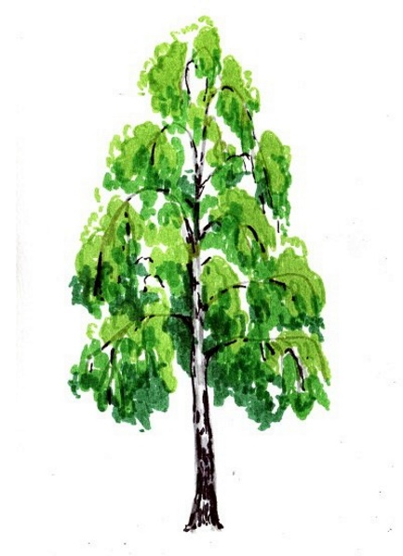

- Что это такое? (Дерево)
- Как узнали? (Дерево большое, высокое.)
- Что есть у дерева? (Ствол, ветки, корни, листья)
- Передвигается дерево в поисках пищи? (Нет)
- Что нужно дереву, для того чтобы жить? (Тепло, свет, земля, влага)
- Откуда берутся живые деревья? (Из семян)
Воспитатель поочерёдно достаёт картинки:

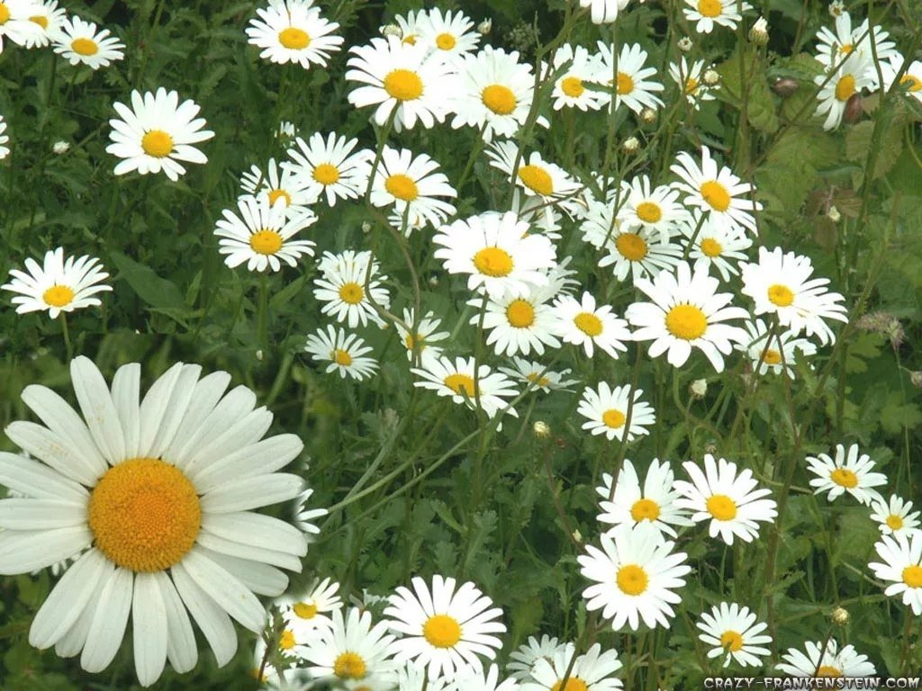
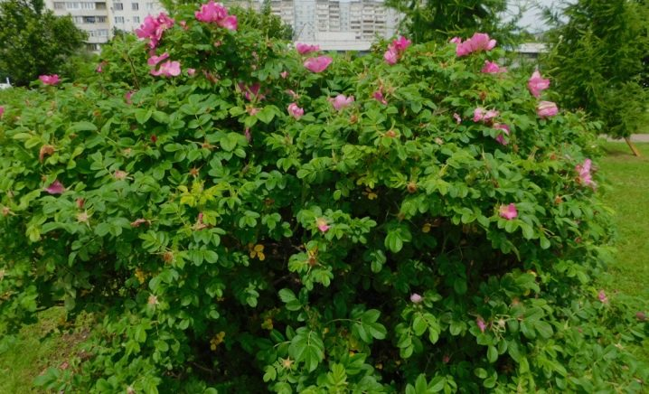

куст шиповника - задаёт те же вопросы, а потом цветок ромашку, вешает на мольберт и задаёт всё те же вопросы.
Воспитатель: Степашка думает, что растения можно узнать по величине: то, что большое, то растение. Он прав? (Нет)
- Какой величины дерево? (Большое, высокое) Шиповник? (Большой, но меньше чем берёза) а ромашка? (Маленькая)
- Растения бывают одинаковой или разной величины? (Разной величины)
- Какими бывают? (Большими и маленькими)
Воспитатель: а теперь Степашка думает, что растение – это то, что растёт в лесу. Он прав? (Нет)
Воспитатель: Степашка решил, что растения те, у кого листочки круглые.
- Какой формы листья у растений? (Все разные)
Проводится физкультминутка.
Воспитатель: Степашка совсем запутался – растения по величине узнать нельзя, где растёт – нельзя, по форме листьев – нельзя. Как же узнать растение?
Воспитатель: Степашка, не огорчайся, ребята тебе всё расскажут: чем же похожи все растения, что есть у деревьев, кустов, цветов?
Воспитатель выкладывает на мольберте, под картинками с растениями, модель частей растения.
- Чем же похожи растения? (У растений есть корни, стебли, листья, цветы)
- Переходят растения с одного места на другое? (Нет) Почему? (Им не нужно передвигаться в поисках пищи)
- Без чего растения не могут жить? (Света, тепла, питания, воды)
На столе разложены картинки природных явлений. Воспитатель предлагает детям найти правильный ответ – картинку и расположить под картинками на мольберте. При этом спрашивает, почему ребёнок выбрал данную картинку.
После этого, воспитатель выкладывает модель, и ребята ещё раз рассказывают без чего растения не могут жить.
Воспитатель: Откуда берутся растения? (Из семян)
Выкладывается модель семян на мольберте.
Воспитатель: Послушайте, как я буду рассказывать о растении, о том, что мы называем растениями. У растения есть корни, листья, стебли, цветы. Они растут на одном месте, не могут жить без тепла, света, влаги, питания, вырастают из семени. А теперь вы расскажите Степашке, как будем узнавать растения. (Рассказ детей)
Воспитатель: Ребята, Степашка благодарит вас. Теперь он знает, что деревья, кусты и цветы – это растения. Растения могут быть разной величины. Растут они и в лесу, и в городе, и на лугу. Для жизни им необходимо – свет, тепло, влага, питание. Все растения растут из семян.
- Степашка с вами прощается. Он спешит к своим друзьям рассказать, как узнать растения.
